

# Índice

1. Objetivos del proyecto
2. Tecnologías Utilizadas
3. Decisiones de Diseño
4. Bases de datos
5. Selección de tecnologías
6. Conclusiones

- Logros alcanzados

- Lecciones aprendidas

1. Objetivos del proyecto

Los objetivos de mi proyecto eran crear la aplicación de cine que se me solicitaba intentando cubrir los máximos campos solicitados para las 2 semanas de plazo.

1. Tecnologías utilizadas

RealM-Android Studio, Java, Android Studio (ide) y Mongodb.

1. Decisiones de diseño

Cuando vas al cine siempre está la sensación de oscuridad antes de empezar a ver la película y eso he querido resaltar en la pantalla principal de la aplicación.

Y la siguiente parte del App tiene un fondo amarillo ya que refleja diversión y entretenimiento que es lo que buscamos cuando vamos a ver una película.

1. Bases de datos

# 

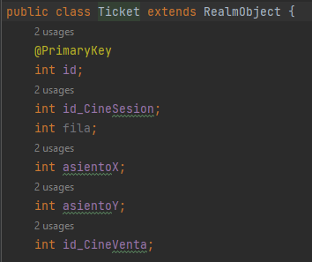

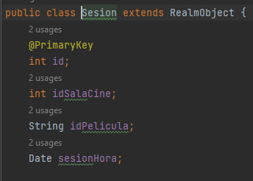

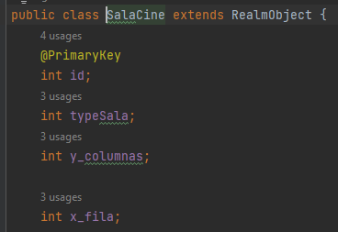

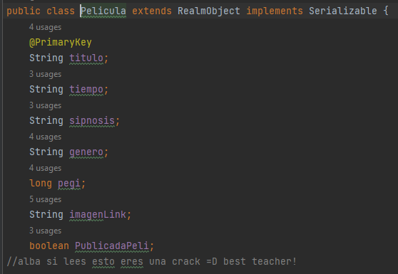

Esta última de venta no la he llegado a implementar por tiempo.

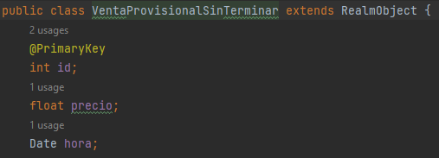

1. Selección de tecnologías

He utilizado Android Studio (IDE) para el desarrollo de la App.

Java como lenguaje de desarrollo.

A continuación he usado RealM-Android Studio para crear la base de datos local y MongoDB como base de datos.

1. Funcionamiento

En esta página podemos divisar el login y signup y la cartelera de peliculas

 

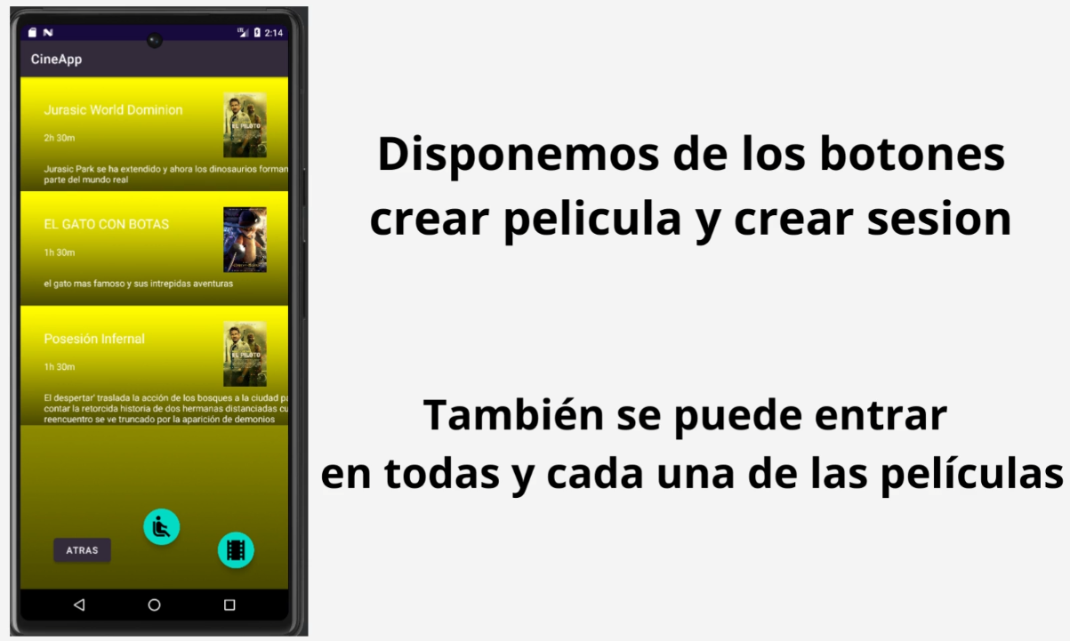

En esta página se encuentra el apartado de creación de películas

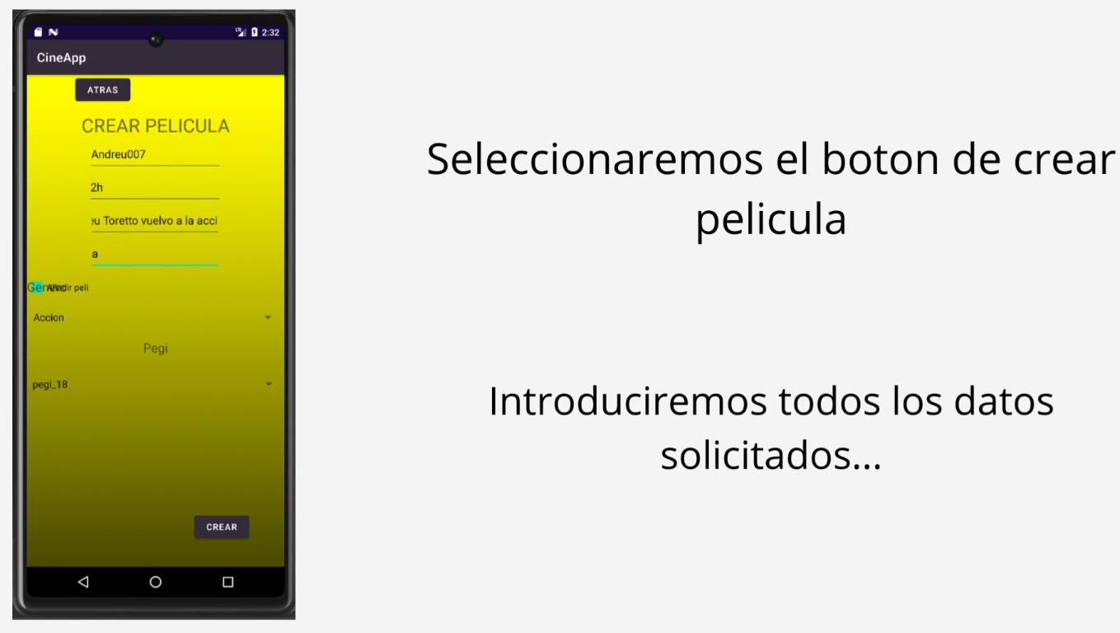

Y el apartado de la cartelera con nuestra nueva pelicula

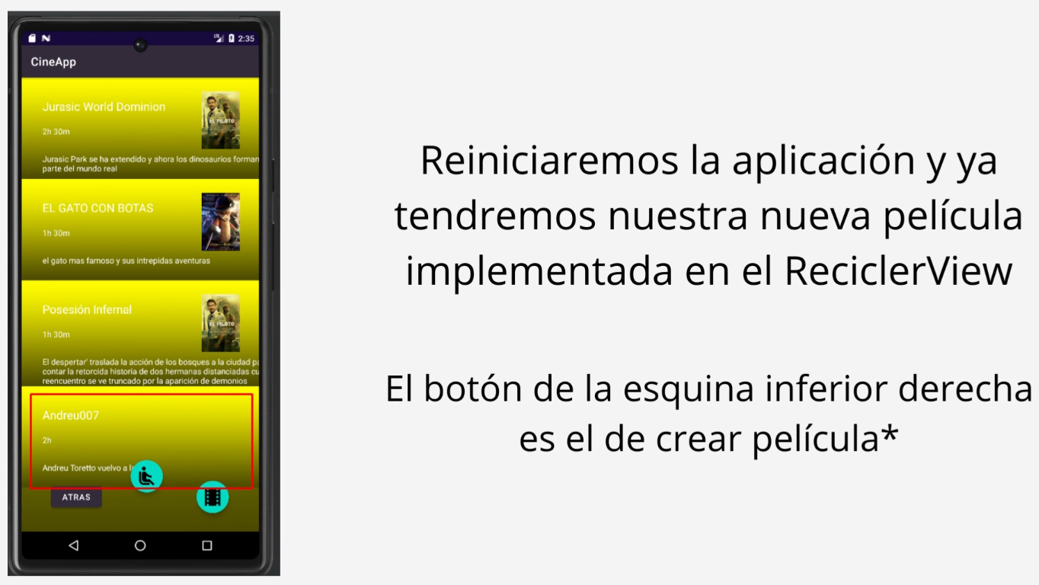

Aquí se refleja cómo se crea una sesión

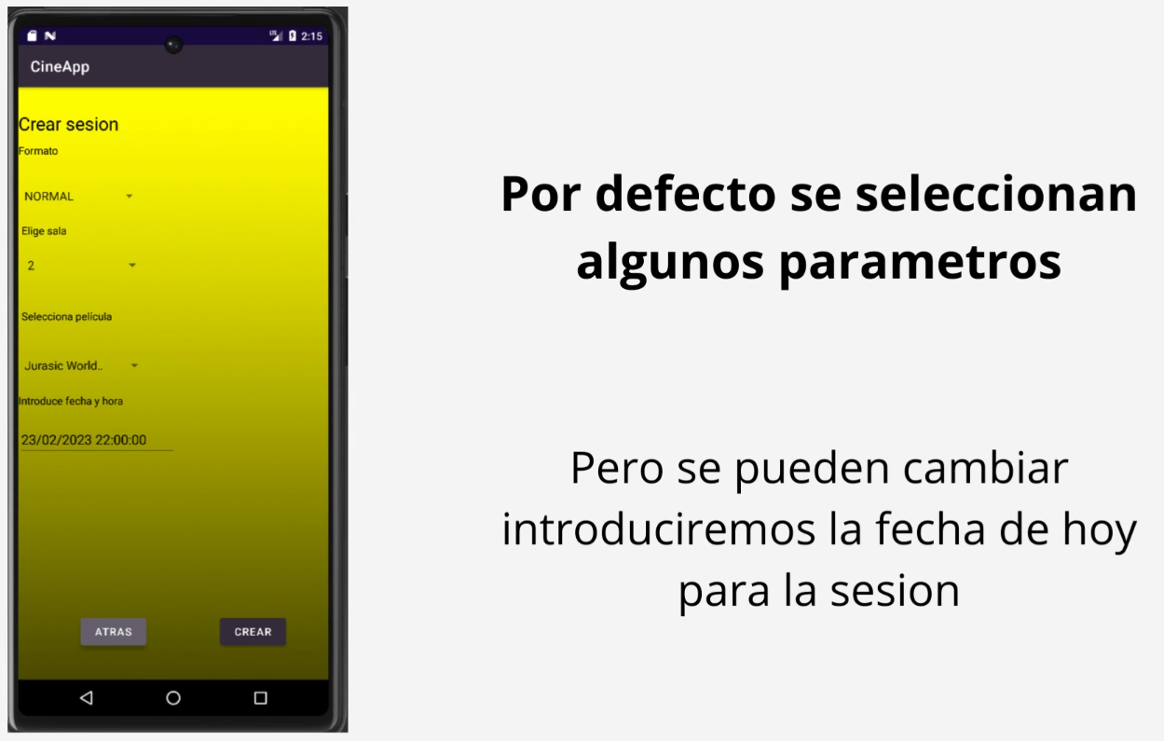

Cuando entremos en la película con esa sesión y clickemos sobre la

sesión aparecerá el apartado de reservar asientos.

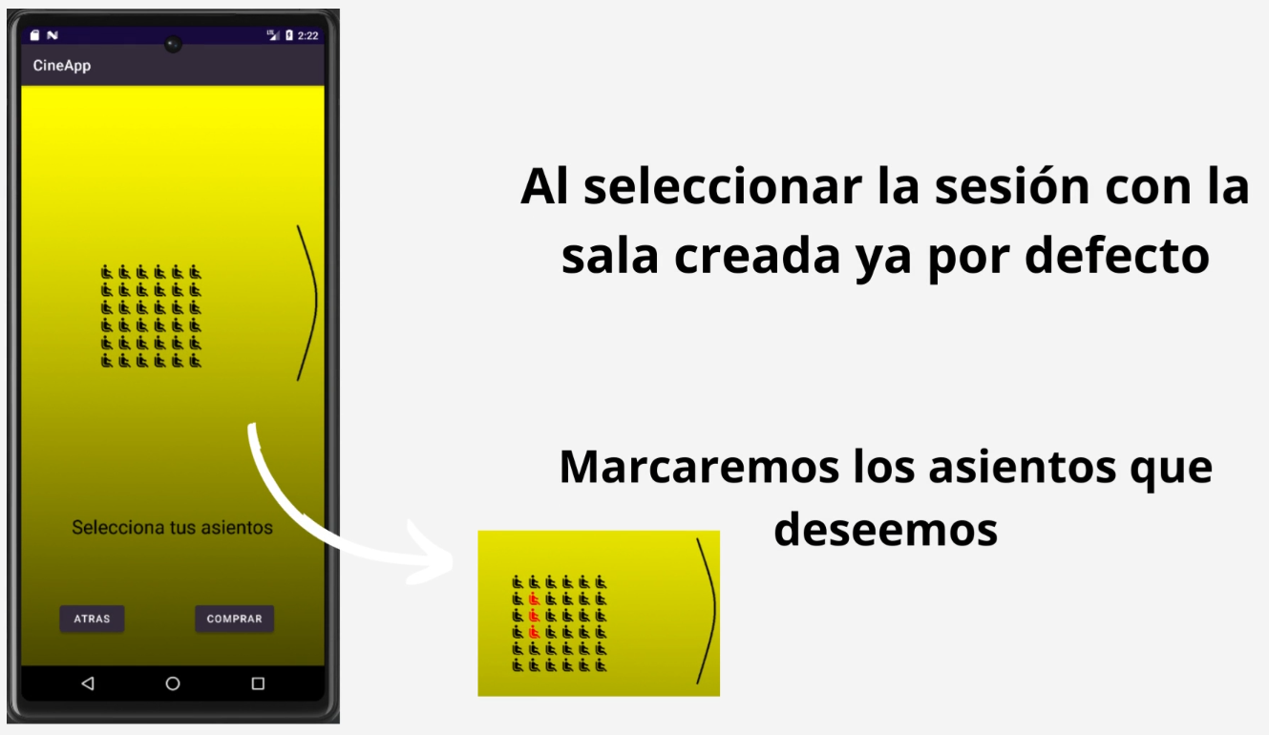

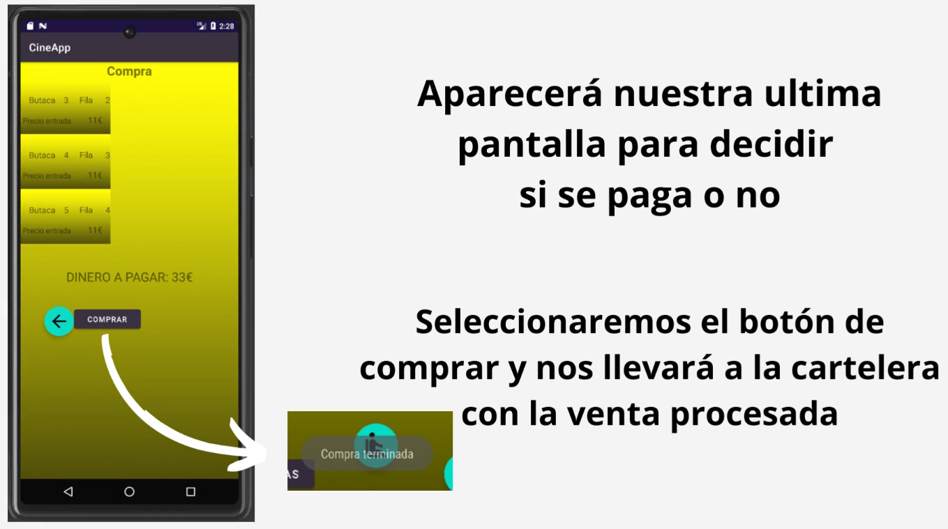

1. Conclusiones

La primera conclusión es que meterse en una aplicación de este tamaño sin apenas tocar Android studio en 1 año ha sido un sufrimiento ya que me he tenido que pelear durante muchas horas con la aplicación buscar información y todo esto sin contar que luego había que realizar la parte lógica de la misma.

* Los logros serían haber realizado la aplicación sin bugs y con un funcionamiento correcto.
* Y las lecciones aprendidas son que no puedes no hacer en orden las sentencias de:

con.beginTransaction();

con.copyToRealmOrUpdate(f);

con.commitTransaction();

Porque da muchísimos fallos y los Buttons intentar declararlos todos iguales porque si no da errores de castear…